Zookeeper 初体验之——伪分布式安装
http://www.cnblogs.com/haippy/archive/2012/07/19/2599989.html

简介
Apache Zookeeper 是由 Apache Hadoop 的 Zookeeper 子项目发展而来，现在已经成为了 Apache 的顶级项目。Zookeeper 为分布式系统提供了高效可靠且易于使用的协同服务，它可以为分布式应用提供相当多的服务，诸如统一命名服务，配置管理，状态同步和组服务等。Zookeeper 接口简单，开发人员不必过多地纠结在分布式系统编程难于处理的同步和一致性问题上，你可以使用 Zookeeper 提供的现成(off-the-shelf)服务来实现分布式系统的配置管理，组管理，Leader 选举等功能。
Zookeeper 维护了大规模分布式系统中的常用对象，比如配置信息，层次化命名空间等，本文将从开发者的角度详细介绍 Zookeeper 的配置信息的意义以及 Zookeeper 的典型应用场景（配置文件的管理、集群管理、分布式队列、同步锁、Leader 选举、队列管理等）。

Zookeeper 安装与配置
本文采用 Zookeeper-3.4.0 以基础介绍它的安装步骤以及配置信息，最新的代码可以到 Zookeeper 的官网：http://zookeeper.apache.org/下载。Zookeeper功能强大，但是安装却十分简单，下面重点以伪分布式模式来介绍 Zookeeper 的安装。

伪分布式模式安装
Zookeeper 安装模式包括：单机模式，伪分布式模式和完全的集群模式。单机模式最简单，本文将跳过单机模式安装（单机模式安装步骤参见 Zeekeeper 官方文档：http://zookeeper.apache.org/doc/current/zookeeperStarted.html），伪分布式模式与集群模式配置差别不大，由于手头机器有限，所以本文采用了在单台机器上伪分布式安装。
下载：http://mirrors.hust.edu.cn/apache/zookeeper/zookeeper-3.5.2-alpha/
Zookeeper 的配置文件主要在 conf 目录，包括zoo.cfg (zoo_sample.cfg)和log4j.properties，修改 zoo_sample.cfg，重命名为zoo.cgf，打开zoo.cfg
# The number of milliseconds of each tick
tickTime=2000
# The number of ticks that the initial
# synchronization phase can take
initLimit=10
# The number of ticks that can pass between
# sending a request and getting an acknowledgement
syncLimit=5
# the directory where the snapshot is stored.
# do not use /tmp for storage, /tmp here is just
# example sakes.
dataDir=/tmp/zookeeper
# the port at which the clients will connect
clientPort=2181
#
# Be sure to read the maintenance section of the
# administrator guide before turning on autopurge.
#
# http://zookeeper.apache.org/doc/current/zookeeperAdmin.html#sc_maintenance#
# The number of snapshots to retain in dataDir
#autopurge.snapRetainCount=3
# Purge task interval in hours
# Set to "0" to disable auto purge feature
#autopurge.purgeInterval=1
将内容修改为（server001节点的配置文件）：
# The number of milliseconds of each tick
tickTime=2000
# The number of ticks that the initial
# synchronization phase can take
initLimit=10
# The number of ticks that can pass between
# sending a request and getting an acknowledgement
syncLimit=5
# the directory where the snapshot is stored.
# do not use /tmp for storage, /tmp here is just
# example sakes.
dataDir=/tmp/zookeeper/server001/data
dataLogDir=/tmp/zookeeper/server001/logs
# the port at which the clients will connect
clientPort=2181
#
# Be sure to read the maintenance section of the
# administrator guide before turning on autopurge.
#
# http://zookeeper.apache.org/doc/current/zookeeperAdmin.html#sc_maintenance#
# The number of snapshots to retain in dataDir
#autopurge.snapRetainCount=3
# Purge task interval in hours
# Set to "0" to disable auto purge feature
#autopurge.purgeInterval=1
server.1=127.0.0.1:8881:7771
server.2=127.0.0.1:8882:7772
server.3=127.0.0.1:8883:7773
server.4=127.0.0.1:8884:7774
server.5=127.0.0.1:8885:7775
- tickTime：这个时间是作为 Zookeeper 服务器之间或客户端与服务器之间维持心跳的时间间隔，也就是每个 tickTime 时间就会发送一个心跳。
- dataDir：顾名思义就是 Zookeeper 保存数据的目录，默认情况下，Zookeeper 将写数据的日志文件也保存在这个目录里。
- clientPort：这个端口就是客户端连接 Zookeeper 服务器的端口，Zookeeper 会监听这个端口，接受客户端的访问请求。
- initLimit：这个配置项是用来配置 Zookeeper 接受客户端（这里所说的客户端不是用户连接 Zookeeper 服务器的客户端，而是 Zookeeper 服务器集群中连接到 Leader 的 Follower 服务器）初始化连接时最长能忍受多少个心跳时间间隔数。当已经超过 5个心跳的时间（也就是 tickTime）长度后 Zookeeper 服务器还没有收到客户端的返回信息，那么表明这个客户端连接失败。总的时间长度就是 5*2000=10 秒
- syncLimit：这个配置项标识 Leader 与 Follower 之间发送消息，请求和应答时间长度，最长不能超过多少个 tickTime 的时间长度，总的时间长度就是 2*2000=4 秒
- server.A=B：C：D：其中 A 是一个数字，表示这个是第几号服务器；B 是这个服务器的 ip 地址；C 表示的是这个服务器与集群中的 Leader 服务器交换信息的端口；D 表示的是万一集群中的 Leader 服务器挂了，需要一个端口来重新进行选举，选出一个新的 Leader，而这个端口就是用来执行选举时服务器相互通信的端口。如果是伪集群的配置方式，由于 B 都是一样，所以不同的 Zookeeper 实例通信端口号不能一样，所以要给它们分配不同的端口号。
然后将此 zookeeper 包拷贝至 /tmp/zookeeper/server001/ 目录下，并在 /tmp/zookeeper/server001/data/ 下建立一个myid文件，文件内容为 1，
echo "1" >> /tmp/zookeeper/server001/data/myid
继续修改~/zookeeper/目录中的zookeeper配置文件文件（server002的配置文件，注意 clientPort=2182，与 server001 中的 clientPort=2181 不同，后续修改配置均需设置不同的 clientPort），内容如下：
# The number of milliseconds of each tick
tickTime=2000
# The number of ticks that the initial
# synchronization phase can take
initLimit=10
# The number of ticks that can pass between
# sending a request and getting an acknowledgement
syncLimit=5
# the directory where the snapshot is stored.
# do not use /tmp for storage, /tmp here is just
# example sakes.
dataDir=/tmp/zookeeper/server002/data
dataLogDir=/tmp/zookeeper/server002/logs
# the port at which the clients will connect
clientPort=2182
#
# Be sure to read the maintenance section of the
# administrator guide before turning on autopurge.
#
# http://zookeeper.apache.org/doc/current/zookeeperAdmin.html#sc_maintenance#
# The number of snapshots to retain in dataDir
#autopurge.snapRetainCount=3
# Purge task interval in hours
# Set to "0" to disable auto purge feature
#autopurge.purgeInterval=1
server.1=127.0.0.1:8881:7771
server.2=127.0.0.1:8882:7772
server.3=127.0.0.1:8883:7773
server.4=127.0.0.1:8884:7774
server.5=127.0.0.1:8885:7775
然后将此 zookeeper 包拷贝至 /tmp/zookeeper/server002/ 目录下，并在 /tmp/zookeeper/server002/data/ 下建立一个myid文件，文件内容为 2，
echo "2" >> /tmp/zookeeper/server001/data/myid
依次修改配置文件，建立 server003，server004，server005节点文件夹，完成上述步骤后/tmp/zookeeper目录结构如下：
forhappy@forhappy-lenovo:/tmp/zookeeper$ tree -d -L 2
.
├── server001
│ ├── data
│ ├── logs
│ └── zookeeper-3.4.0
├── server002
│ ├── data
│ ├── logs
│ └── zookeeper-3.4.0
├── server003
│ ├── data
│ ├── logs
│ └── zookeeper-3.4.0
├── server004
│ ├── data
│ ├── logs
│ └── zookeeper-3.4.0
└── server005
├── data
├── logs
└── zookeeper-3.4.0
然后依次进入每个文件夹节点的zookeeper目录中，启动zookeeper服务，
$ bin/zkServer.sh start
如果一切顺利，Zookeeper 伪分布式模式安装成功，下面验证 Zookeeper 安装的正确性。
进入任意一个文件夹节点的zookeeper包所在的目录，执行一下命令：
$ bin/zkCli.sh -server 127.0.0.1:2181
执行成功后：
forhappy@forhappy-lenovo:/tmp/zookeeper/server001/zookeeper-3.4.0$ bin/zkCli.sh -server 127.0.0.1:2181
Connecting to 127.0.0.1:2181
Welcome to ZooKeeper!

WATCHER::

WatchedEvent state:SyncConnected type:None path:null

[zk: 127.0.0.1:2181(CONNECTED) 0]
help 帮助：
[zk: 127.0.0.1:2181(CONNECTED) 0] help
ZooKeeper -server host:port cmd args
connect host:port
get path [watch]
ls path [watch]
set path data [version]
rmr path
delquota [-n|-b] path
quit
printwatches on|off
create [-s] [-e] path data acl
stat path [watch]
close
ls2 path [watch]
history
listquota path
setAcl path acl
getAcl path
sync path
redo cmdno
addauth scheme auth
delete path [version]
setquota -n|-b val path
至此，Zookeeper 安装完成，下一篇博客将介绍 Zookeeper Java API，并给出 Zookeeper 典型的应用场景。

参考资料：
http://zookeeper.apache.org/
http://zookeeper.apache.org/doc/current/zookeeperStarted.html
http://zookeeper.apache.org/doc/current/index.html
http://www.ibm.com/developerworks/cn/opensource/os-cn-zookeeper/
http://blog.csdn.net/franklysun/article/details/6424582
http://www.cnblogs.com/haippy/archive/2012/07/19/2600032.html
http://www.cnblogs.com/haippy/archive/2012/07/20/2600077.html
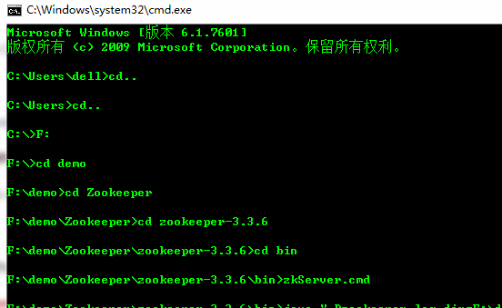

http://www.cnblogs.com/valor-xh/p/6282296.html
Zookeeper的集群配置和Java测试程序
Zookeeper是Apache下的项目之一，倾向于对大型应用的协同维护管理工作。IBM则给出了IBM对ZooKeeper的认知： Zookeeper 分布式服务框架是 Apache Hadoop 的一个子项目，它主要是用来解决分布式应用中经常遇到的一些数据管理问题，如：统一命名服务、状态同步服务、集群管理、分布式应用配置项的管理等。总之，可以用“协调”这个核心的词来形容它的作用。关于它能干吗，你可以看看 “Zookeeper能干什么？”。

特征
我们可以把Zookeeper理解为一个精简的文件系统（和Linux文件系统结构非常相似），其每一个节点称为znode，znode下可以存放子节点，也可以直接对节点进行赋值存值。
Zookeeper被应用与一些集群上，提高集群的高可用。它可以帮助你避免单点故障，使你的系统更加可靠。
Zookeeper的集群我们可以通俗的理解为，一个有Leader的团队，团队中各个成员的数据都是一致的。团队中的Leader采用选举算法推举，所以可以保证在Leader出现问题的时候，又会选举出新的Leader。（fast paxos 选举算法大家可以深入了解下）
Zookeeper使用路径来描述节点，节点可以被看做是一个目录，也可以被看做是一个文件，它同时具有两者的特点。
Zookeeper的Watch机制也是它的最大被应用的原因。当我们有很多客户端连接到Zookeeper时，当被设置了Watch的数据发生了改变的时候，则服务器将这个改变发送给设置了Watch的客户端，通知它们。所以我们经常用它来做业务系统的统一配置管理。使用zk的Watch要特别注意一点就是它的“一次性触发器”（最后的Java例子中有模拟这点）。

http://blog.csdn.net/salonzhou/article/details/47400995
客户端具备四个基本要求：
- 客户端所带参数：
  - Zookeeper 服务地址。
  - 被监视的 Znode 节点名称。
  - 可执行程序及其所带的参数
- 客户端会获取被监视 Znode 节点的数据并启动你所指定的可执行程序。
- 如果被监视的 Znode 节点发生改变，客户端重新获取其内容并再次启动你所指定的可执行程序。
- 如果被监视的 Znode 节点消失，客户端会杀死可执行程序。

程序设计
一般而言，Zookeeper 应用程序分为两部分，其中一部分维护与服务器端的连接，另外一部分监视 Znode 节点的数据。

http://blog.csdn.net/liuyuehu/article/details/52121372
http://blog.csdn.net/cuiran/article/details/8509642

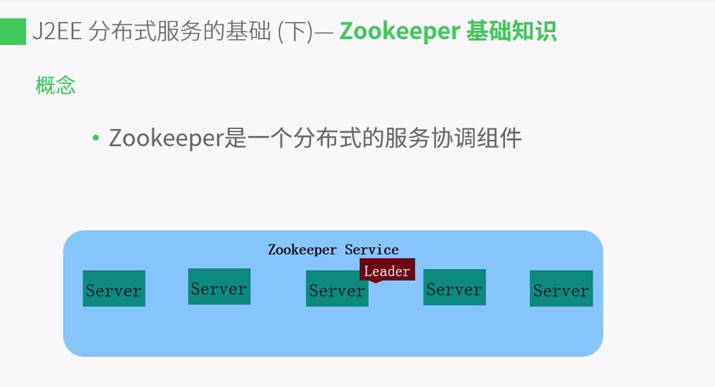
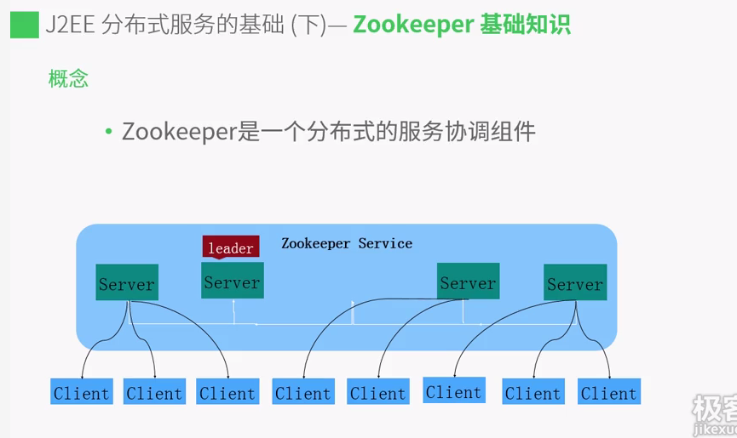
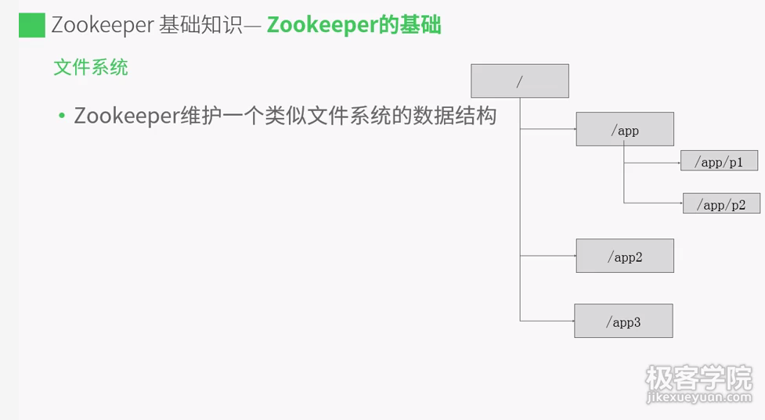
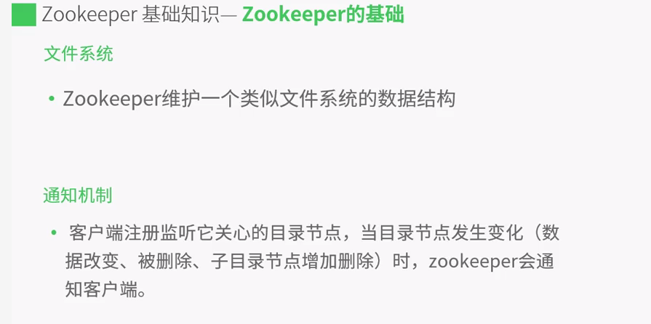
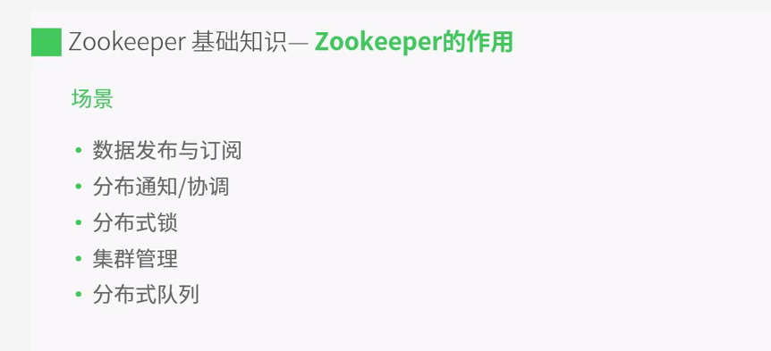
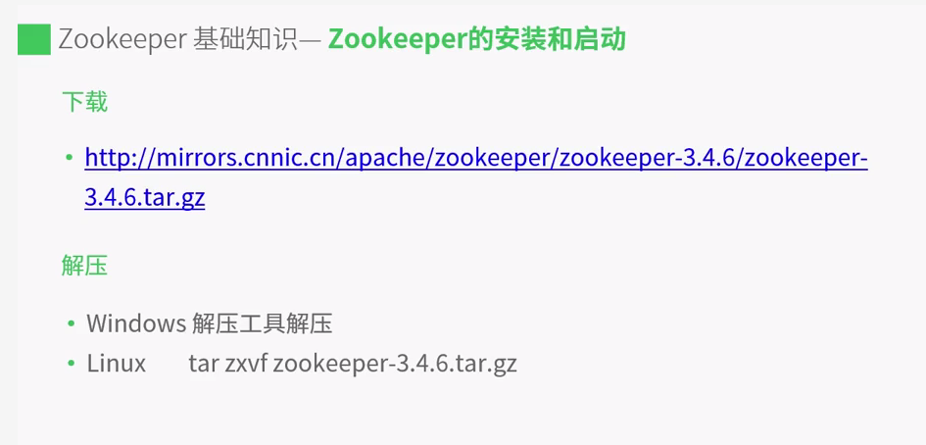
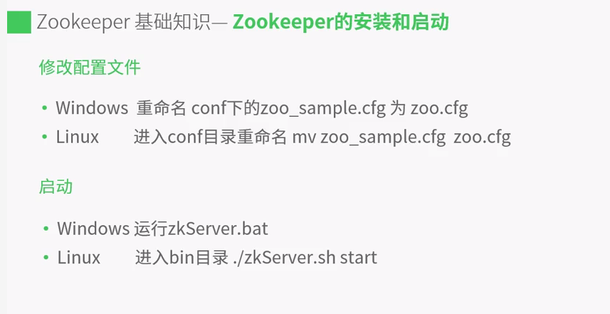
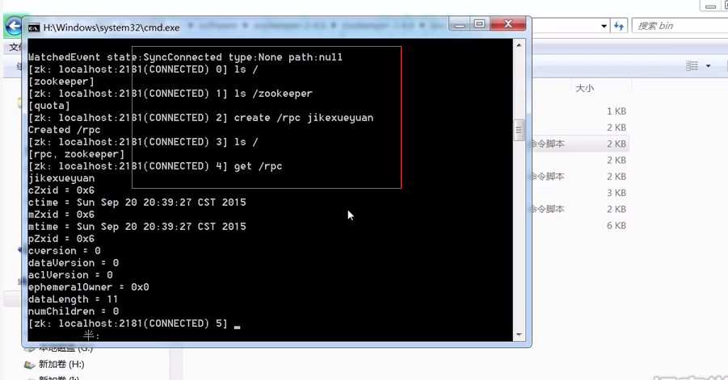
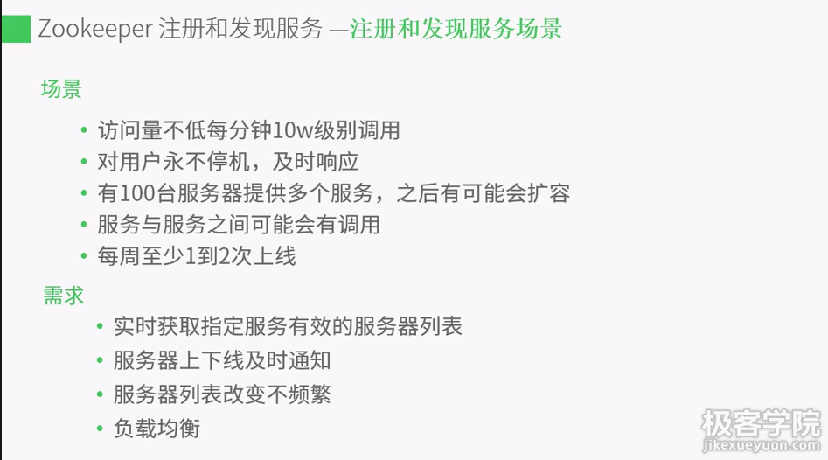
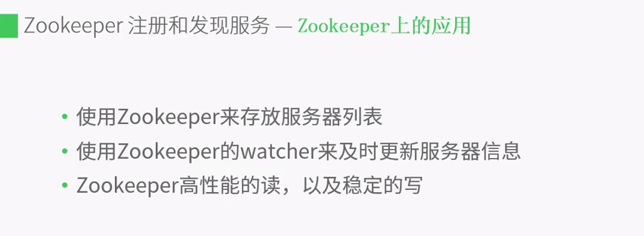
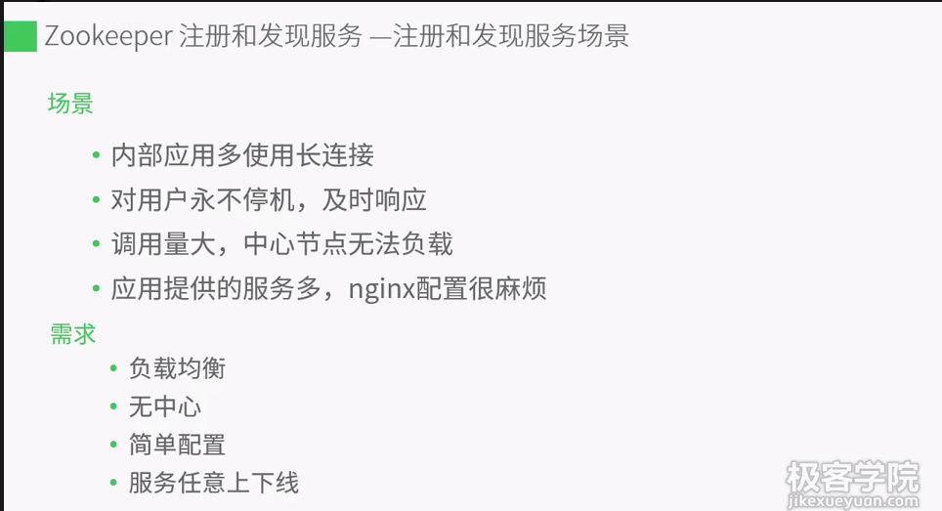
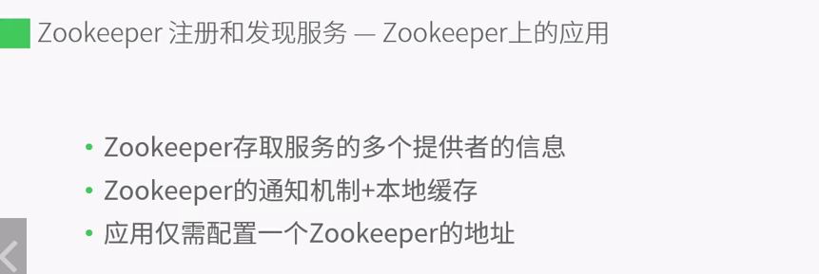

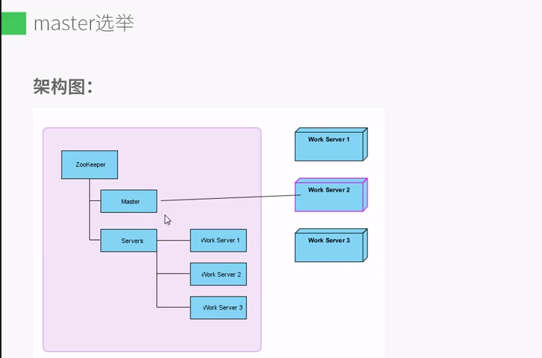
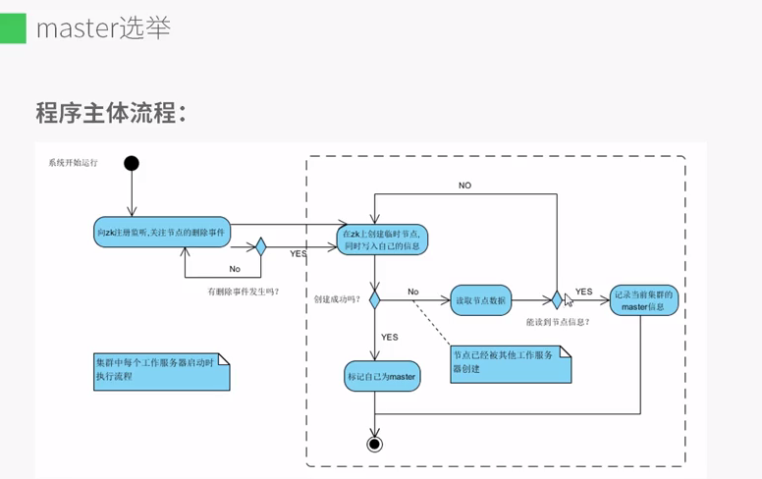
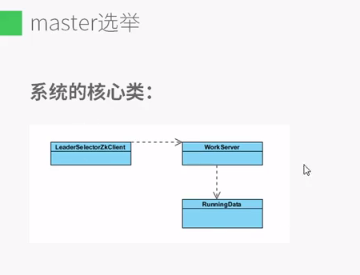
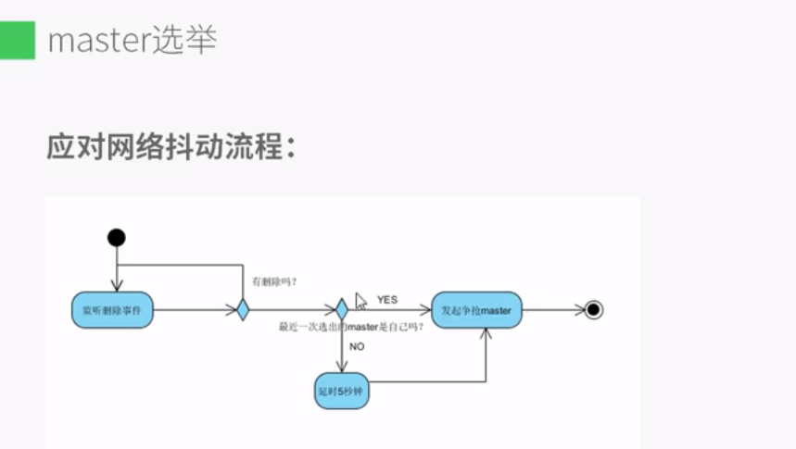
Master节点在什么情况下会被zookeeper删除？
有两种情况：1.master节点主动释放master权利，在释放的过程中，它会删除master节点
- master节点宕机，一旦master节点对应的服务器出现宕机，会出现session失效，一旦session失效，zookeeper就会把master节点删除
- 网络抖动，如果master节点对应的服务器到zookeeper集群之间的网络连接出现网络抖动，zookeeper会误以为master节点对应的服务器宕机，并删除该master节点。一旦master节点被删除会触发包括当前master节点对应的服务器在内的所有服务器发生新一轮的选举，选举的结果有两种情况：
- 选举出的新的master和上一轮的master是同一个节点，对应同一台服务器
- 选举出的新的master和上一轮的master不是同一台服务器。
如果是第二种情况，我们就认为发生了资源的迁移，此时会出现系统开销，需要优化。最好的方法是实现master选举的第一种情况，这样避免了资源的迁移。
http://www.cnblogs.com/nevermorewang/p/5611807.html
选举master的WorkServer类有如下方法：
- 带参数的构造方法
- 服务的启动方法 start()
- 服务的停止方法 stop()
- 增强master权利的方法 takeMaster()
- 释放master权利的方法 releaseMaster()
- 判断是否是master的方法 isMaster()
